# 輸入內容：

* 1. 假日年月

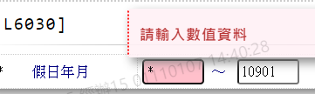

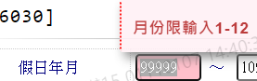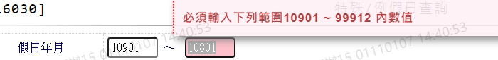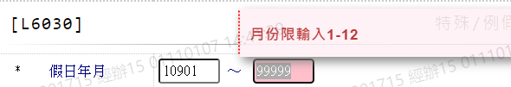

# 輸出內容：

